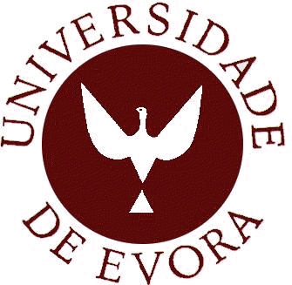

DEPARTAMENTO DE PEDAGOGIA E EDUCAÇÃO

RELATÓRIO
PRÁTICA DE ENSINO SUPERVISIONADA

FILIPA VIEIRA DOS SANTOS

Relatório apresentado à Universidade de Évora para obtenção do grau de Mestre em Ensino Biologia e Geologia, no 3.º Ciclo do Ensino Básico e no Ensino Secundário

Este relatório não inclui as críticas e sugestões feitas pelo júri

ORIENTAÇÃO DA PROFESSORA DOUTORA MARÍLIA CASTRO CID

ÉVORA
2011

